**[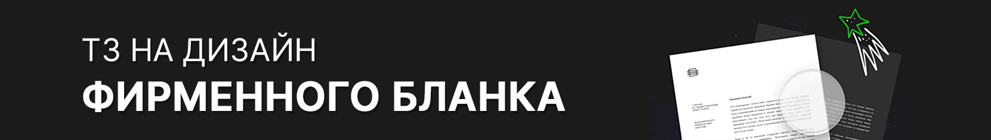](https://artsk.ru/)**

При необходимости использования дополнительных материалов   
(логотипов, фотографий и др.), прикрепляйте к заказу.

Текст для верхнего поля (колонтитула):

|  |
| --- |
|  |

Текст для нижнего поля (колонтитула):

|  |
| --- |
|  |

Дополнительные пожелания:

|  |
| --- |
|  |